CONTRIBUTIONS DES PEUPLES AUTOCHTONES

Savais-tu que les peuples des Premières Nations ont inventé plusieurs choses que tu utilises quotidiennement? Peux-tu imaginer une vie sans la gomme à mâcher ou le toboggan? Voici quelques inventions des Premières Nations.

Les peuples autochtones utilisaient plusieurs plantes différentes pour se nourrir, se soigner, fabriquer des produits et pour pratiquer des rituels. Les plantes sont toujours très utilisées de nos jours autant dans les communautés autochtones que dans les communautés non autochtones.

le sirop contre la toux

Le sirop contre la toux vient des plantes trouvées partout au Canada. Les peuples autochtones mélangeaient les baies, le sirop d'érable, les feuilles des arbres pour fabriquer les thés et les sirops. Nous trouvons les mêmes ingrédients dans les sirops qui sont fabriqués aujourd'hui.

l'aspirine

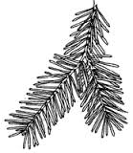
L'aspirine est un médicament contre les douleurs et les maux de tête. L'ingrédient qui soulage la douleur vient du saule blanc.

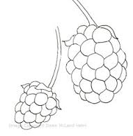
Les Autochtones ont aussi partagé avec les Européens leur remède contre le scorbut. Ils faisaient bouillir l’écorce et les aiguilles du sapin ou du pin pour faire une tisane riche en vitamine C.

Pour guérir certaines maladies, comme la dysenterie et les maux d'estomac, on buvait un thé préparé à l'aide de t oute la plante du mûrier sauvage.

la gelée de pétrole

Les peuples autochtones ont découvert la gelée de pétrole. Ils l’utilisaient pour hydrater leur peau et celle des animaux. La gelée servait aussi à cicatriser de la peau. Cet onguent est encore très populaire.

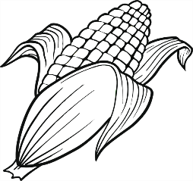
le maïs

Le maïs est un légume important pour les peuples autochtones. Ils ont cultivé cette plante parce qu'elle est résistante et elle produit beaucoup d'épis dans une saison. Les Premières Nations ont découvert qu'ils pouvaient préparer le maïs de plusieurs façons--comme le maïs soufflé ou le faire séché pour le pemmican.

le riz sauvage

Le riz sauvage est en fait une céréale. Les nouveaux venus européens l'auraient mal nommé. Le riz sauvage était quelquefois présenté aux marchands de fourrure comme un cadeau extrêmement précieux et un symbole d'amitié.

la tête de violon
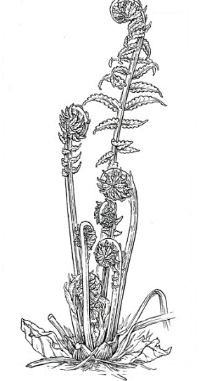
Ce légume sauvage à la forme bien particulière. On cueille ce légume au printemps et il accompagne de façon originale nos plats encore aujourd’hui.

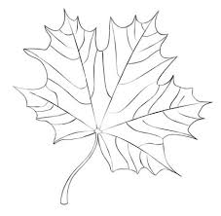
le sirop d’érable

Les Amérindiens ont été les premiers à découvrir comment extraire la sève des érables et la transformer en sirop. Bien avant les cabanes à sucre qui font aujourd’hui le bonheur des visiteurs, ils se servaient du sirop d’érable et de la sève d’érable pour assaisonner leur nourriture.

la gomme à mâcher

La gomme à mâcher vient du sapin. Les peuples autochtones ont découvert que la sève était un peu élastique et qu'ils pouvaient la mâcher pendant longtemps. Pendant les années 1800, on a ajouté du sucre afin d'améliorer le goût. Depuis, la gomme à mâcher est populaire à travers le monde.

les raquettes

Les raquettes sont utiles quand la neige est profonde et on doit se déplacer. Les peuples autochtones ont développé ce mode de transportation en utilisant les branches de sapin et les cordes faites de peaux d’animaux.

le toboggan

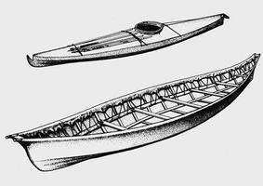
Le toboggan était utilisé par les peuples autochtones et les voyageurs (coureurs des bois) pour apporter les peaux et les fourrures aux postes de traite pendant l'hiver. Le toboggan était fait de bois et de peaux d'animaux. La courbe en avant aidait le toboggan à bien glisser sur la neige.

le kayak

Le kayak a été inventé il y a des milliers d'années par les peuples Inuits pour voyager, faire de la pêche ou de chasser dans les eaux gelées de l'océan Arctique. Comme le canot, la forme du kayak n'a pas vraiment changer depuis il a été inventé.

le canot
Le canot était fait de branches et d'écorce de bouleau. La forme du canot n'a pas vraiment changé depuis il a été inventé, sauf que maintenant nous pouvons le fabriquer avec des matériaux divers et modernes (fibre de verre, aluminium). Le canot reste le meilleur véhicule pour traverser les rivières et les lacs.
le porte-bébé
Le porte-bébé est une autre invention merveilleuse. Il se compose d’un support de bois et d’un sac en peau d’animaux s’ouvrant sur le devant à l’aide d’un lacet de babiche. Une fois l’enfant bien attaché au tikanagan, sa mère pouvait le placer sur son dos lors de ses déplacements. La mère pouvait aussi l’accrocher à un arbre ou l’adosser à un objet solide. Le bébé algonquien passait beaucoup de temps dans le porte-bébé afin de permettre à sa mère de faire toutes ses tâches.

lunettes de soleil

L’invention la plus originale des Amérindiens est sûrement celle des lunettes de soleil. Les Inuit ont trouvé un moyen des plus ingénieux pour préserver leurs yeux contre la blancheur éclatante de la neige sous le soleil du printemps. Ils sculptaient des lunettes dans un os, une dent de morse ou le bois de cerf. Devant chaque œil, ils perçaient des fentes minuscules. L’œil était protégé presque complètement de la lumière trop brillante.

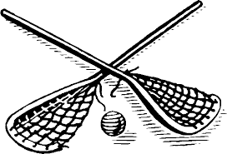
la lacrosse

Le jeu de lacrosse est un des centaines de jeux inventés par les Premières Nations. Lacrosse est un jeu d'équipe. C'est un des deux sports nationaux du Canada. On pense que c'est le sport qui a donné naissance au jeu de hockey.

les flechettes sur gazon

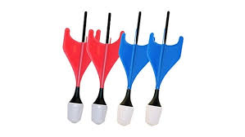
Les fléchettes sur gazon est un jeu inventé par les Premières Nations. Ils jouaient avec les épis de maïs dont ils ont enlevé les graines. Ils attachaient les plumes. Ils lançaient les fléchettes vers les cibles qu'ils plaçaient par terre.

Même la langue contient plusieurs mots d’origine autochtone. Un grand nombre de lieux canadiens ont des noms autochtones. Les noms qu’ils donnaient aux choses et aux lieux étaient en lien avec les activités pratiquées à ces endroits. Ces mots font à jamais partie de notre patrimoine.
***Sur le site de classe, tu retrouveras des liens utiles.***

